



Manual de usuario

Versión 1.0

Revisiones
Fecha | Versión | Descripción | Autor
08/11/2011 | 1.0 | Primera Versión | G411

Tabla de Contenidos
1. Introducción 4
1.1. Propósito 4
1.2. Alcance 4
1.3. ¿Qué es iEvenTask? 4
1.4. ¿Qué brinda iEvenTask? 4
1.5. ¿A quién está dirigido iEvenTask? 4
1.6. Conceptos básicos de iEvenTask 4
2. Inicio en iEvenTask 5
2.1. Ingreso al sistema 5
2.2. Pantalla inicial - Vistas de tareas y de objetivos 6
3. Gestión de objetivos 7
3.1. Creación de un objetivo 7
3.2. Modificación de un objetivo 9
3.3. Eliminación de un objetivo 10
4. Gestión de Tareas 11
4.1. Creación de una tarea 11
4.2. Modificación de una tarea 14
4.3. Eliminación de una tarea 15
4.4. División de una tarea 15
4.5. Comentarios sobre tareas 16
5. Gestión de Eventos 18
5.1. Ventana de eventos 18
5.2. Creación de un evento 19
5.3. Modificación de un evento 22
5.4. Eliminación de un evento 22
6. Gestión de Relaciones 23
6.1. Ventana de relaciones 23
6.2. Creación de una relación 24
6.3. Modificación de una relación 27
6.4. Eliminación de una relación 27
7. Gestión de Perfiles 28
7.1. Ventana de perfiles 28
7.2. Asignar autorizaciones a un nuevo grupo dentro de iEvenTask 29
7.3. Modificar autorizaciones de un grupo dentro de iEvenTask 31
7.4. Desligar un grupo de Active Directory de iEvenTask 31

Introducción

Propósito
El propósito de este documento es introducir al usuario con el sistema de gestión de tareas iEvenTask. Su objetivo es servir como referencia de búsqueda, y guía de capacitación, acerca de todas las funcionalidades incluidas en el sistema.

Alcance
El contenido de este manual abarca todas las funcionalidades del sistema iEvenTask. Los temas se presentan ordenados para facilitar su comprensión, acompañados de imágenes y ejemplos de uso.

¿Qué es iEvenTask?
iEvenTask es una forma simple, ágil y flexible de gestionar las tareas del día a día, y los objetivos gerenciales, en una sola aplicación.

¿Qué brinda iEvenTask?
iEvenTask le brinda una fácil búsqueda para acceder a las tareas de su organización y un panorama de su historia. Trae reportes de gran utilidad para llevar el control de las asignaciones, estados de avance, y tiempos dedicados. Además, cuenta con interfaces que hacen posible automatizar en gran medida la creación y cambio de estado de tareas. Entre sus beneficios se cuentan el acceso a la información en tiempo real y la minimización de tiempos muertos y del trabajo duplicado.

¿A quién está dirigido iEvenTask?
iEvenTask está dirigido a las capas directivas, gerenciales y operativas, de equipos de trabajo que tengan la necesidad de registrar y controlar las tareas que llevan a cabo en el día a día.

Conceptos básicos de iEvenTask

Tareas: Son las que ocupan el tiempo del equipo de trabajo día a día. Nacen, se realizan, y mueren vertiginosamente en un entorno de trabajo volátil. A lo largo de su vida cambian de estado y de responsable.

Eventos: Son sucesos que desencadenan nuevas tareas, o el cambio de estado de tareas ya existentes. Es de interés agilizar el reflejo de estos sucesos en las tareas, para minimizar tiempos muertos y atender rápidamente situaciones importantes.

Relaciones: Son las ligaduras entre los eventos y las tareas que se ven afectadas cuando estos ocurren. Un evento y una tarea pueden estar relacionados porque el primero significa la necesidad de la segunda, o bien el cambio de estado de esta última.

iEvenTask es capaz de detectar una variedad de eventos y efectivizar automáticamente su impacto en una o más tareas relacionadas.

Inicio en iEvenTask

Ingreso al sistema
iEvenTask es un sistema web, por lo que deberá ingresar desde su browser preferido a la URL indicada en su compañía. Inmediatamente, se le presentará la siguiente pantalla de registro:

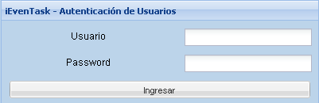

Deberá completar el usuario y contraseña que utiliza para iniciar sesión en el dominio de red de su compañía. Dado que iEvenTask cuenta con verificación de autorizaciones integrada con LDAP, no hay necesidad de recordar otra combinación de usuario y contraseña.

Tendrá que presionar el botón ‘Ingresar’ para acceder al sistema, y se lo recibirá con un mensaje de bienvenida:

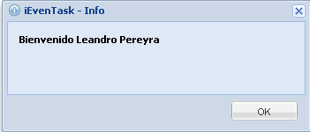

Pantalla inicial - Vistas de tareas y de objetivos
Paso seguido a ingresar al sistema, se encontrará con la siguiente pantalla:

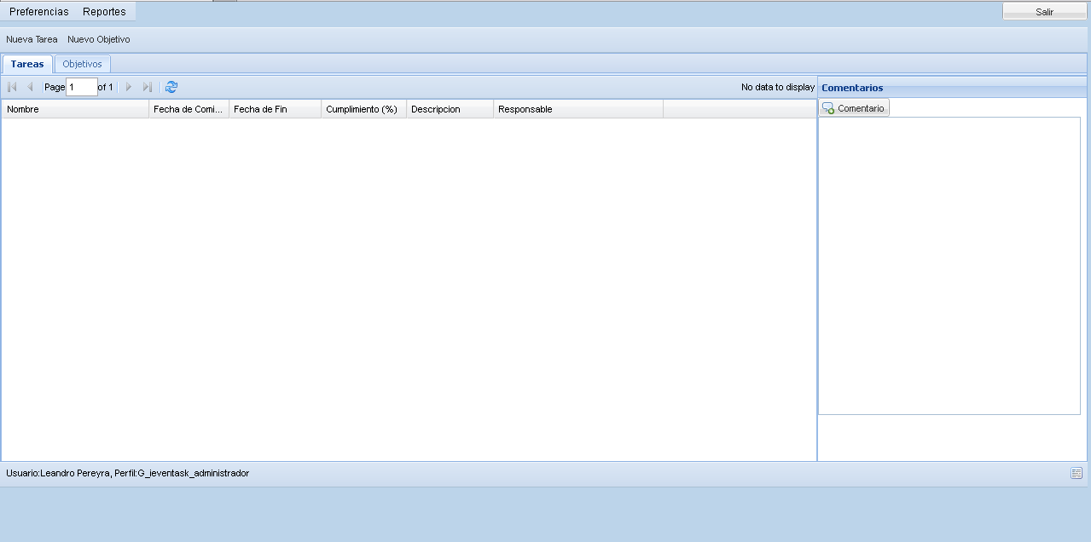
a
b
c
d
e
f
g
h
i

- Grilla de tareas.
Aquí se presentan en cada momento las tareas que usted puede ver. Desde esta sección puede seleccionar las tareas para realizar diferentes acciones con ellas. En la vista de objetivos es reemplazada por otra grilla, que cumple la misma función con los objetivos.
- Columna de comentarios.
En este sector se muestran los comentarios realizados sobre la tarea seleccionada. Se los muestra encolumnados y ordenados por fecha.
- Botón para agregar comentarios.
Debe presionar este botón para agregar un comentario sobre la tarea seleccionada.
- Selección de vistas.
Debe hacer clic en ‘Tareas’ para seleccionar la vista de tareas, y debe hacer clic en ‘Objetivos’ para seleccionar la vista de objetivos.
- Botón ‘Nuevo Objetivo’.
Debe presionar este botón para crear un nuevo objetivo.
- Botón ‘Nueva Tarea’.
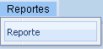
Debe presionar este botón para crear una nueva tarea.
- Menú ‘Reportes’.
Desde este menú puede acceder a los diferentes reportes.
- Menú ‘Preferencias’.
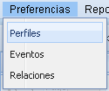
Desde este menú puede acceder a las interfaces para gestionar Eventos, Relaciones y Perfiles.
- Botón ‘Salir’.
Con este botón se cierra sesión y se sale del sistema.

Gestión de objetivos

Creación de un objetivo
Para ingresar un nuevo objetivo al sistema debe presionar el botón ‘Nuevo Objetivo’, y el sistema le presentará la siguiente pantalla:

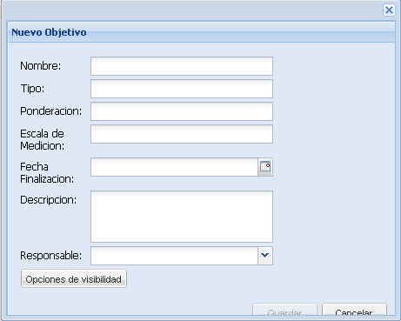
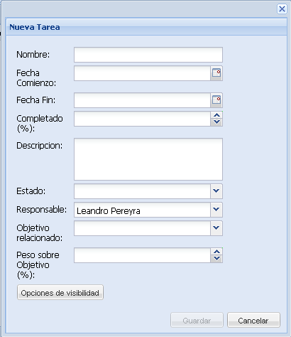

Los campos a completar son los siguientes:

- Nombre.
Identificador del objetivo. Es un texto libre que puede completar con una leyenda descriptiva.
- Tipo.
Puede utilizar este campo de texto libre para clasificar los objetivos en distintos grupos.
- Ponderación.
Valor mediante el cual usted puede priorizar sus objetivos.
- Escala de medición.
Indica el rango de valores dentro del cual asigna la ponderación al objetivo.
- Fecha finalización.
Fecha para la que se encuentra planificado el cumplimiento del objetivo.
- Descripción.
Texto explicativo acerca del objetivo.
- Responsable.
Indica el usuario que tiene el objetivo a su cargo. Se puede elegir entre los usuarios habilitados en el sistema.

- Opciones de visibilidad.
Mediante esta opción puede indicar los usuarios que tienen permitido ver el objetivo, además de aquel que se indica como responsable. Al presionar este botón, el sistema muestra la siguiente pantalla desde la que puede seleccionar el conjunto de usuarios deseado:

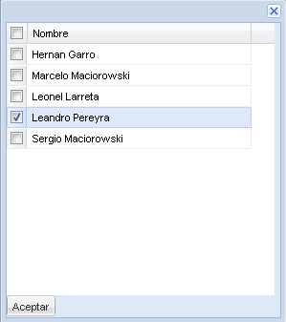

Ejemplo:
Creación del objetivo ‘Migrar sistema anterior de inventarios al nuevo ERP’
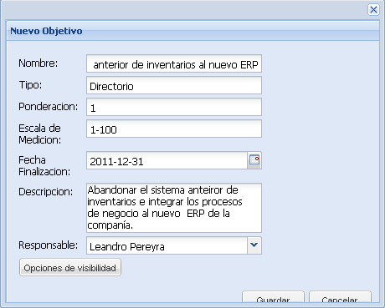
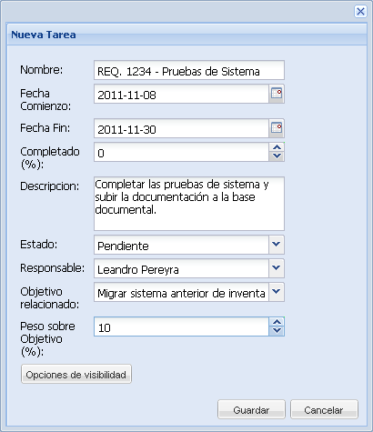

Una vez completados los datos, debe presionar el botón ‘Guardar’, tras lo cual verá el siguiente mensaje de confirmación:

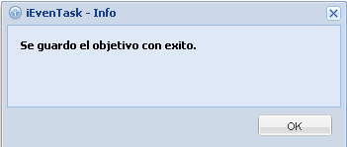

Inmediatamente, el objetivo guardado se verá reflejado en la grilla correspondiente de la vista de objetivos (indicada como a en la sección 2.2).

En cualquier momento usted puede abortar la operación presionando el botón ‘Cancelar’.

Ejemplo:

El objetivo ‘Migrar sistema anterior de inventarios al nuevo ERP’ se observa en la grilla de la vista de objetivos
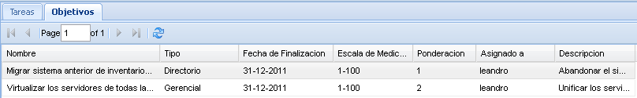

Modificación de un objetivo
Para modificar un objetivo, debe situarse en la vista correspondiente y hacer click con el botón derecho del mouse sobre el objetivo deseado. El sistema mostrará entonces un menú contextual con la opción de modificación:

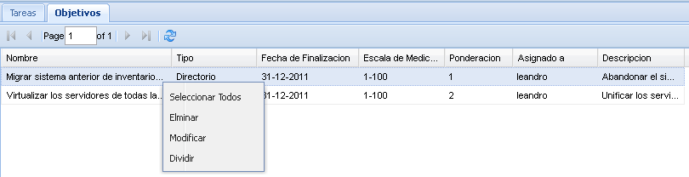

Haga click sobre la opción ‘Modificar’ y el sistema presentará nuevamente la pantalla explicada en la sección 3.1, desde la que podrá cambiar el valor en cualquiera de los campos.

Debe presionar el botón ‘Modificar’ para hacer efectivas las modificaciones, y el sistema mostrará el siguiente mensaje de confirmación:
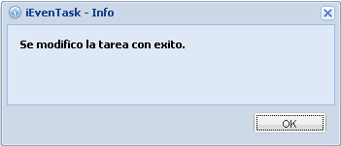

En cualquier momento usted puede abortar la operación presionando el botón ‘Cancelar’.

Eliminación de un objetivo
Para eliminar un objetivo debe seguir exactamente el mismo procedimiento descripto en la sección 3.2, eligiendo la opción ‘Eliminar’ del menú contextual.

El objetivo se eliminará y desaparecerá automáticamente de la grilla, y el sistema mostrará el siguiente mensaje de confirmación:

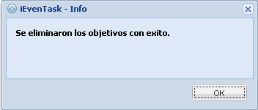

Gestión de Tareas

Creación de una tarea
Para ingresar una nueva tarea al sistema debe presionar el botón ‘Nueva Tarea’, y el sistema le presentará la siguiente pantalla:

Los campos a completar son los siguientes:

- Nombre.
Identificador de la tarea. Es un texto libre que puede completar con una leyenda descriptiva.
- Fecha Comienzo.
Fecha en la que deben iniciarse las actividades de la tarea.
- Fecha Fin.
Fecha en la que las actividades de la tarea deben ser concluidas.
- Completado (%).
Indica el grado de avance de la tarea como un porcentaje.
- Descripción.
Texto explicativo acerca de la tarea.
- Estado.
Indica la situación en la que se encuentra una tarea. Puede asignarle los valores: ‘Pendiente’, ‘En Curso’, ‘Finalizada’ ó ‘Suspendida’.
- Responsable.
Indica el usuario que tiene la tarea asignada. Se puede elegir entre los usuarios habilitados en el sistema.
- Objetivo relacionado.
Establece la conexión entre la tarea y un objetivo del cual forma parte. Se puede elegir entre los objetivos dados de alta en el sistema.
- Peso sobre objetivo (%).
Indica el porcentaje de avance que significa el cumplimiento de la tarea sobre el objetivo relacionado.
- Opciones de visibilidad.
Mediante esta opción puede indicar los usuarios que tienen permitido ver la tarea, además de aquel que se indica como responsable. Al presionar este botón, el sistema muestra la siguiente pantalla desde la que puede seleccionar el conjunto de usuarios deseado:

Ejemplo:
Creación de la tarea ‘REQ.1234 - Pruebas de Sistema’

Una vez completados los datos, debe presionar el botón ‘Guardar’, tras lo cual verá el siguiente mensaje de confirmación:

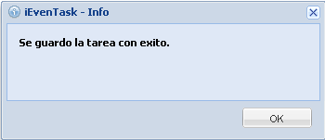

Inmediatamente, la tarea guardada se verá reflejada en la grilla correspondiente de la vista de tareas (indicada como a en la sección 2.2).

En cualquier momento usted puede abortar la operación presionando el botón ‘Cancelar’.

Ejemplo:
La tarea ‘REQ.1234 - Pruebas de Sistema’ se observa en la grilla de la vista de tareas
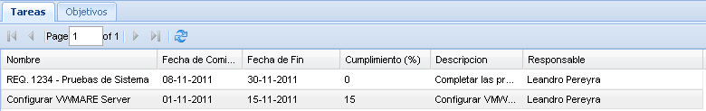

Modificación de una tarea
Para modificar una tarea, debe situarse en la vista correspondiente y hacer click con el botón derecho del mouse sobre la tarea deseada. El sistema mostrará entonces un menú contextual con la opción de modificación:

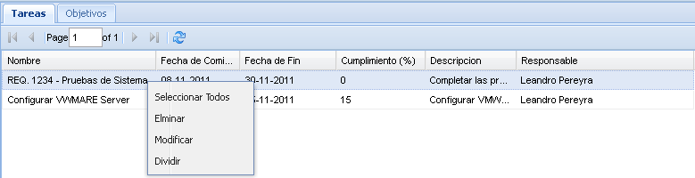

Haga click sobre la opción ‘Modificar’ y el sistema presentará nuevamente la pantalla explicada en la sección 4.1, desde la que podrá cambiar el valor en cualquiera de los campos.

Debe presionar el botón ‘Modificar’ para hacer efectivas las modificaciones, y el sistema mostrará el siguiente mensaje de confirmación:

En cualquier momento usted puede abortar la operación presionando el botón ‘Cancelar’.

Eliminación de una tarea
Para eliminar una tarea debe seguir exactamente el mismo procedimiento descripto en la sección 4.2, eligiendo la opción ‘Eliminar’ del menú contextual.

La tarea se eliminará y desaparecerá automáticamente de la grilla, y el sistema mostrará el siguiente mensaje de confirmación:

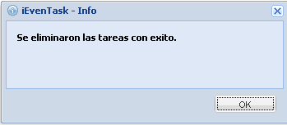

División de una tarea
Para dividir una tarea debe seguir exactamente el mismo procedimiento descripto en la sección 4.2, eligiendo la opción ‘Dividir’ del menú contextual. El sistema presentará la siguiente pantalla:

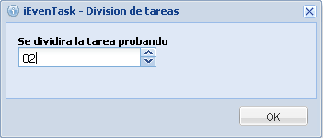

Debe indicar la cantidad de partes en la que quiere dividir la tarea original y presionar el botón ‘OK’.

El sistema creará la cantidad de tareas indicada, repitiendo el nombre de la tarea original, pero con el agregado ‘- parte <nro>’. Luego usted podrá renombrar y modificar cada parte a gusto siguiendo los pasos descriptos en la sección 4.2.

Ejemplo:
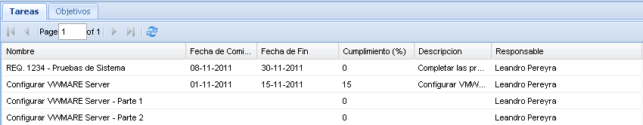
División de la tarea ‘Configurar VMWare Server’ en dos partes

Partes de la tarea ‘Configurar VMWare Server’ renombradas
según se explica en la la sección 4.2

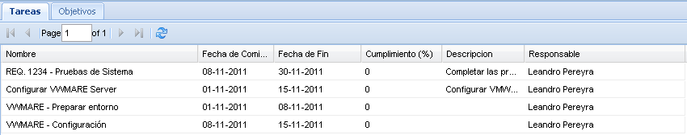

Comentarios sobre tareas
Los comentarios realizados sobre cada tarea se visualizan en la columna de comentarios de la vista de tareas (indicada como b en la sección 2.2). Para ver los comentarios correspondientes a una tarea en particular, simplemente seleccione la tarea deseada en la grilla de tareas y los comentarios aparecerán.

Para comentar una tarea, debe situarse en la vista correspondiente y seleccionar la tarea deseada. Luego presione el botón ‘Botón para agregar comentarios’ (ítem c en la sección 2.2) y el sistema presentará la siguiente pantalla:
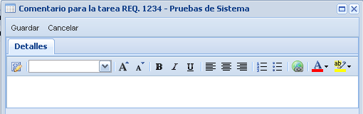

Puede ingresar el comentario que quiera, y utilizar las opciones de formato más comunes que se observan en la barra por encima del área de texto.

Al finalizar deberá presionar el botón ‘Guardar’ para que el comentario se haga efectivo.

En cualquier momento usted puede abortar la operación presionando el botón ‘Cancelar’.

Ejemplo:
Ingreso de un comentario sobre la tarea ‘REQ.1234 - Pruebas de Sistemas’

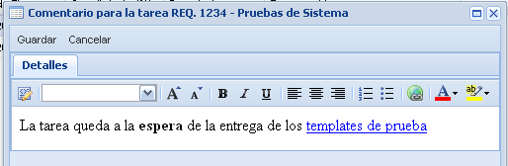

Se observa el comentario ingresado en la columna de comentarios de la vista de tareas

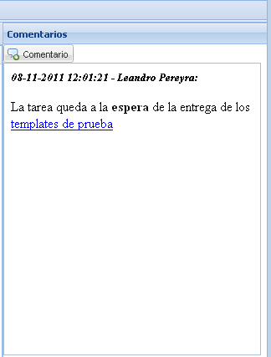

Se observan los comentarios ingresados para otra tarea seleccionándola en la grilla

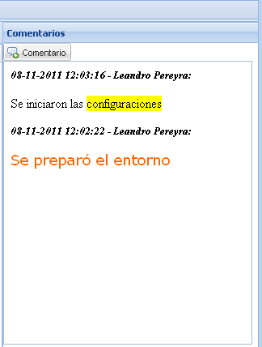

Gestión de Eventos

Ventana de eventos
Para realizar todas las gestiones relativas a eventos debe abrir el menú ‘Preferencias’ (ítem h en la sección 2.2) y seleccionar la opción ‘Eventos’.

El sistema le presentará la siguiente pantalla:

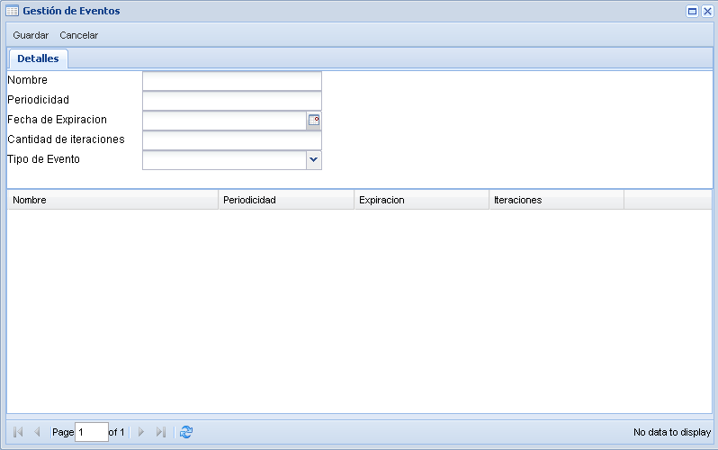
a
b
c
e
d

- Grilla de eventos.
Aquí se presentan en cada momento los eventos que el sistema está controlando. Desde esta sección puede seleccionar los eventos para realizar diferentes acciones con ellos.
- Parámetros comunes
En esta sección se encuentran los parámetros que son comunes a todos los tipos de eventos.
- Parámetros variables
En esta sección se muestran los parámetros que dependen del tipo de evento que se esté manejando.
- Botón ‘Guardar’
Debe presionar este botón para efectivizar la creación o modificación de eventos.
- Botón ‘Cancelar
Debe presionar este botón para abortar la operación. Se limpiarán los campos y se podrá comenzar una nueva carga o modificación de evento.

Creación de un evento
Para ingresar un nuevo evento al sistema, deberá completar los parámetros comunes a todos los eventos y también los variables, los cuales se mostrarán en función del tipo de evento que usted seleccione.

Parámetros comunes:

- Nombre.
Identificador del evento. Es un texto libre que puede completar con una leyenda descriptiva.
- Periodicidad.
Indica el tiempo en milisegundos cada cuanto el sistema verificará la ocurrencia del evento.
- Fecha de Expiración.
Fecha límite hasta la que el sistema continuará verificando la ocurrencia del evento. Si no la completa, el sistema continuará monitoreando el evento por tiempo indefinido.
- Cantidad de iteraciones.
Indica un límite a la cantidad de veces que el sistema espera detectar la ocurrencia del evento. Si no completa este campo, el sistema continuará monitoreando el evento hasta detectarlo una cantidad indefinida de veces.
- Tipo de evento.
Clasifica al evento según la interfaz que lo controla. Puede elegir entre eventos de: ‘Servicios’, ‘LDAP, ‘Archivos’, ó ‘Patrón en logs’.
La elección de este parámetro determina el conjunto de parámetros variables, que aparecen en el área c indicada en la sección 5.1.

Parámetros variables para eventos de ‘Servicios’:

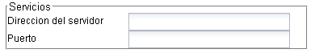

- Dirección del servidor.
Debe ser el nombre de red, o la dirección IP, del servidor sobre el cual se quiere monitorear un servicio.
- Puerto.
Indica el puerto en el cual el servicio a monitorear escucha peticiones. La ocurrencia del evento se considerará cuando las peticiones a este puerto no encuentren respuesta.

Parámetros variables para eventos de ‘LDAP:

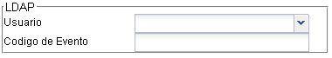

- Usuario.
Indica el usuario para el cual se controlará la ocurrencia del evento. Podrá elegir entre los usuarios habilitados en el sistema.
- Código de Evento.
Indica un número de evento según la codificación de LDAP. La interfaz con LDAP reportará la ocurrencia del evento directamente cuando ocurra para el usuario indicado.
Parámetros variables para eventos de ‘Archivos’:

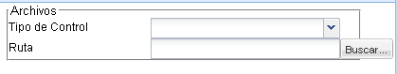

- Tipo de Control.
Indica el suceso que el sistema controlará. Puede optar por ‘Creación’ o ‘Modificación’ y el sistema controlará la aparición o alteración del archivo, respectivamente.
- Ruta.
Indica la ruta completa y nombre del archivo para el cual se controlará la ocurrencia del evento. Puede escribirla manualmente, o desplegar la siguiente pantalla de búsqueda con el botón ‘Buscar’:

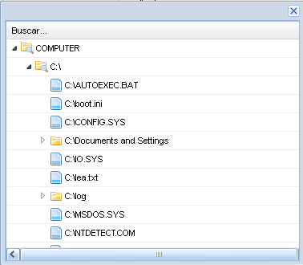

Parámetros variables para eventos de ‘Patrón en logs’:

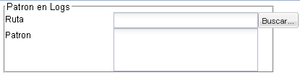

- Ruta.
Indica la ruta completa y nombre del archivo para el cual se controlará la ocurrencia del evento. Puede escribirla manualmente, o desplegar la pantalla de búsqueda con el botón ‘Buscar’, tal como se muestra en el punto anterior.
- Patrón.
Indica un patrón en forma de expresión regular. La ocurrencia del evento se considerará cuando el sistema encuentre este patrón en el archivo indicado.

Luego de completar los parámetros correspondientes, debe presionar el botón ‘Guardar’ para que la creación del evento sea concretada. El sistema mostrará el siguiente mensaje de confirmación:

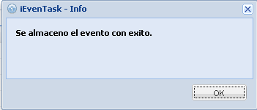

El sistema comenzará el monitoreo del evento inmediatamente luego de guardarlo. Además, el evento se verá reflejado en la grilla a indicada en la sección 5.1.

En cualquier momento usted puede abortar la operación presionando el botón ‘Cancelar’, los campos se limpiarán y la pantalla estará lista para una nueva creación o modificación de evento.

Ejemplo:
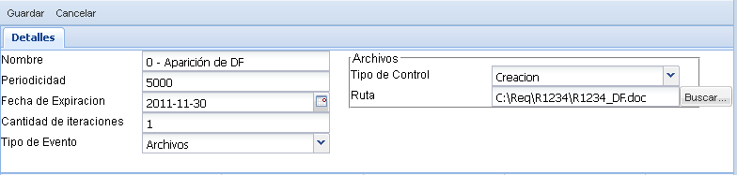
Creación del evento de archivos ‘0 – Aparición de DF’

Se verificará la existencia del archivo C:\Req\R1234\R1234_DF.doc cada 5 segundos, hasta el 30/11/2011 inclusive, o hasta que se lo detecte una vez.
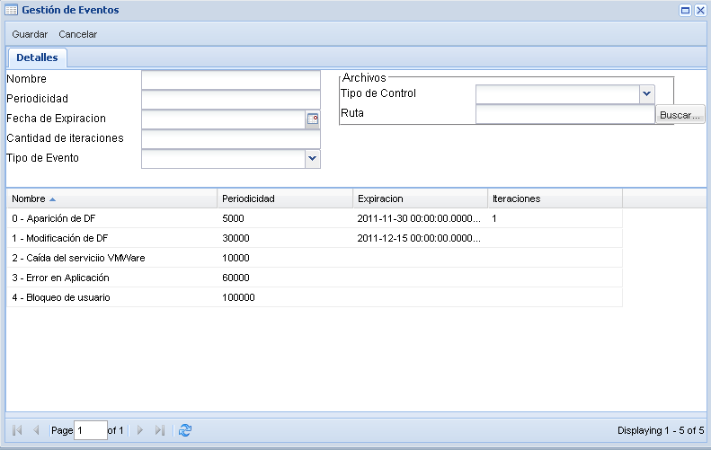

Modificación de un evento
Para modificar un evento, debe seleccionarlo en la grilla indicada como a en la sección 5.1.

Inmediatamente luego de seleccionar el evento, el sistema mostrará su información en los mismos campos mencionados en la sección 5.2. Se presentarán tanto los parámetros comunes como los variables. En este punto usted puede modificar cualquier parámetro que desee.

Debe presionar el botón ‘Guardar’ para hacer efectivas las modificaciones. El sistema mostrará el siguiente mensaje de confirmación:

En cualquier momento usted puede abortar la operación presionando el botón ‘Cancelar’, los campos se limpiarán y la pantalla estará lista para una nueva creación o modificación de evento.

Eliminación de un evento
Debe hacer click con el botón derecho del mouse sobre el evento que desea eliminar en la grilla indicada como a en la sección 5.1. El sistema mostrará un menú contextual:
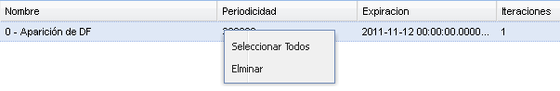

Debe seleccionar la opción ‘Eliminar’, e inmediatamente el evento será eliminado. El evento desaparecerá de la grilla en la ventana de eventos, y el sistema detendrá el monitoreo de sus ocurrencias.

Gestión de Relaciones

Ventana de relaciones
Para realizar todas las gestiones relativas a relaciones debe abrir el menú ‘Preferencias’ (ítem h en la sección 2.2) y seleccionar la opción ‘Relaciones’.

El sistema le presentará la siguiente pantalla:
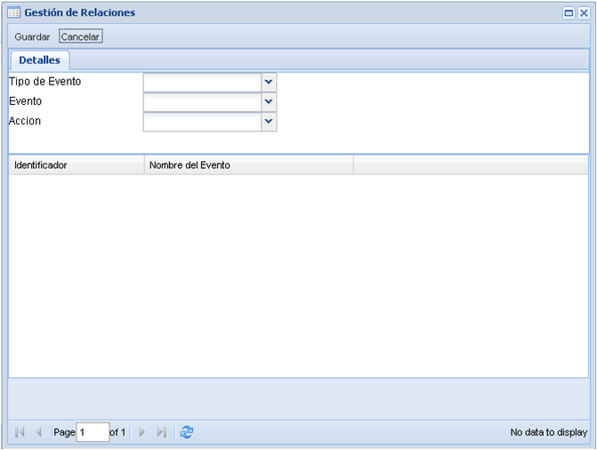
a
b
c
d
e

- Grilla de relaciones.
Aquí se presentan todas las relaciones creadas en el sistema. Desde esta sección puede seleccionar las relaciones para realizar diferentes acciones con ellas.
- Parámetros comunes
En esta sección se encuentran los parámetros que son comunes a todas las relaciones.
- Parámetros variables
En esta sección se muestran los parámetros que dependen de la acción que se realizará sobre la tarea.
- Botón ‘Guardar’
Debe presionar este botón para efectivizar la creación o modificación de relaciones.
- Botón ‘Cancelar
Debe presionar este botón para abortar la operación. Se limpiarán los campos y se podrá comenzar una nueva carga o modificación de relación.

Creación de una relación
Para ingresar una nueva relación al sistema, deberá completar los parámetros comunes a todas las relaciones y también los variables, Los parámetros variables se mostrarán en función de la acción que se vaya a realizar sobre la tarea al detectarse la ocurrencia del evento relacionado.

Parámetros comunes:

- Tipo de Evento.
Es el mismo campo descripto en la sección 5.2. Clasifica los eventos según la interfaz que los controla. Seleccione el tipo correspondiente al evento para el que desea establecer una relación.
- Evento.
Seleccione el evento en particular para el que desea crear una nueva relación. Podrá elegir entre todos los eventos (del tipo seleccionado en el campo anterior) creados en el sistema:
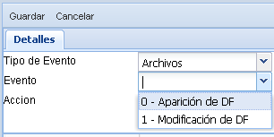

- Acción.
Indica la acción que se realizará sobre la tarea relacionada, cuando se detecte la ocurrencia del evento indicado. Puede elegir entre ‘Crear Tarea’ y ‘Modificar Estado’.

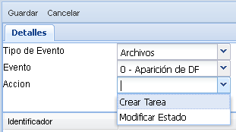

Parámetros variables para relaciones de creación de tareas:

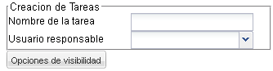

- Nombre de la tarea.
Identificador de la tarea. La tarea se creará automáticamente con este nombre cuando se detecte la ocurrencia del evento. Es un texto libre que puede completar con una leyenda descriptiva.
- Usuario responsable.
Indica el usuario que tendrá asignada la tarea cuando se la cree automáticamente. Se puede elegir entre los usuarios habilitados en el sistema.
- Opciones de visibilidad.
Mediante esta opción puede indicar los usuarios que tendrán permitido ver la tarea, además de aquel que se indica como responsable. Al presionar este botón, el sistema muestra la pantalla desde la que puede seleccionar el conjunto de usuarios deseado, tal como se detalla en la sección 4.2.

Parámetros variables para relaciones de modificación de estado:

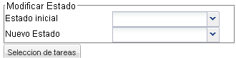

- Estado inicial.
Indica el estado inicial en el que se espera que esté la tarea antes de cambiárselo al detectarse la ocurrencia del evento. La tarea deberá tener este estado para que el estado se cambie automáticamente, de otra forma no se lo modificará.
- Nuevo Estado.
Indica el estado que el sistema debe asignar automáticamente a la tarea cuando se detecte la ocurrencia del evento relacionado.
- Selección de tareas.
Presione este botón para seleccionar la tarea a la que se le cambiará el estado. El sistema mostrará la siguiente ventana desde la cual podrá seleccionar una tarea entre las existentes.

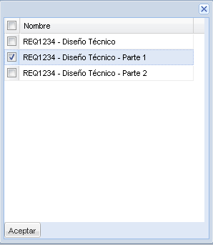

Luego de completar los parámetros correspondientes, debe presionar el botón ‘Guardar’ para que la creación de la relación sea concretada. El sistema mostrará el siguiente mensaje de confirmación:
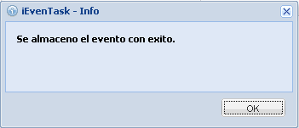

La relación quedará vigente inmediatamente luego de guardarla. Además, se la verá reflejada en la grilla a indicada en la sección 6.1.

En cualquier momento usted puede abortar la operación presionando el botón ‘Cancelar’, los campos se limpiarán y la pantalla estará lista para una nueva creación o modificación de relación.

Ejemplo:
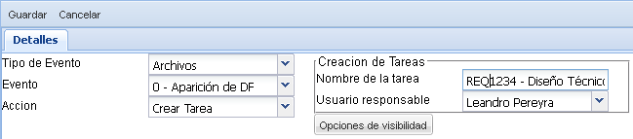
Creación de una relación entre un evento de archivos y la creación automática de una nueva tarea.

Cuando ocurra el evento ‘0 – Aparición de DF’, se creará una
nueva tarea ‘REQ1234 – Diseño Técnico’.
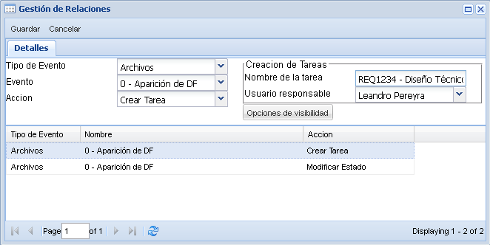

Modificación de una relación
Para modificar una relación, debe seleccionarla en la grilla indicada como a en la sección 6.1.

Inmediatamente luego de seleccionar la relación, el sistema mostrará su información en los mismos campos mencionados en la sección 6.2. Se presentarán tanto los parámetros comunes como los variables. En este punto usted puede modificar cualquier parámetro que desee.

Debe presionar el botón ‘Guardar’ para hacer efectivas las modificaciones. El sistema mostrará el siguiente mensaje de confirmación:

En cualquier momento usted puede abortar la operación presionando el botón ‘Cancelar’, los campos se limpiarán y la pantalla estará lista para una nueva creación o modificación de relación.

Eliminación de una relación
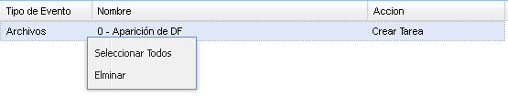
Debe hacer click con el botón derecho del mouse sobre la relación que desea eliminar en la grilla indicada como a en la sección 6.1. El sistema mostrará un menú contextual:

Debe seleccionar la opción ‘Eliminar’, e inmediatamente la relación será eliminada. La relación desaparecerá de la grilla en la ventana correspondiente.

Gestión de Perfiles

Ventana de perfiles
Para realizar todas las gestiones relativas a perfiles debe abrir el menú ‘Preferencias’ (ítem h en la sección 2.2) y seleccionar la opción ‘Perfiles’.

El sistema le presentará la siguiente pantalla:

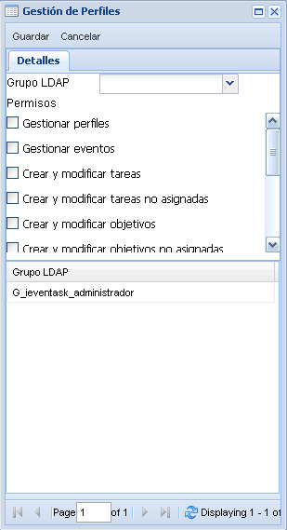
a
b
c
d
e

- Lista de grupos LDAP.
Aquí se muestran todos los grupos de Active Directory ligados a la aplicación. Inicialmente deberá existir al menos el grupo G_ieventask_administrador, todos los usuarios de este grupo tendrán autorizaciones absolutas dentro de iEvenTask. Desde esta sección puede seleccionar los grupos ligados a la aplicación para modificar las autorizaciones que tienen asignadas.
- Lista de permisos seleccionables.
En esta sección se encuentran todas las autorizaciones que la aplicación verifica a lo largo de sus funcionalidades. Puede marcar las que quiera y asignarlas a un grupo de Active Directory, de forma que los usuarios de ese grupo cuenten con esas autorizaciones en el sistema.
- Combo de grupos LDAP.
Al expandir esta lista se muestran absolutamente todos los grupos declarados en Active Directory. Puede buscar en esta lista nuevos grupos para asignarles autorizaciones dentro de iEvenTask, y que de esta forma esos grupos pasen a estar ligados al sistema.
- Botón ‘Guardar’
Debe presionar este botón para efectivizar cambios en las definiciones de perfiles.
- Botón ‘Cancelar
Debe presionar este botón para abortar la operación. Se limpiarán los campos y se podrá comenzar una nueva gestión de perfiles.

Asignar autorizaciones a un nuevo grupo dentro de iEvenTask
Para asignar autorizaciones dentro de iEvenTask a un grupo de Active Directory que hasta el momento no había sido ligado al sistema, debe buscarlo y seleccionarlo en el combo de grupos LDAP (ítem c en la sección 7.1).

Inmediatamente todas las autorizaciones en la lista de permisos seleccionables (ítem b en la sección 7.1) se desmarcarán. Usted puede entonces marcar las que crea convenientes, según el grupo con el que está trabajando. Los permisos seleccionables en iEvenTask son los siguientes:

- Gestionar perfiles
- Gestionar eventos
- Crear y modificar tareas
- Crear y modificar tareas no asignadas
- Crear y modificar objetivos
- Crear y modificar objetivos no asignadas
- Agregar comentarios
- Agregar comentarios no asignadas
- Asignar Tareas
- Reasignar Tareas
- Subdividir Tareas
- Relacionar Tarea con Objetivo

Debe presionar el botón ‘Guardar’ para hacer efectivos los cambios. Automáticamente el grupo seleccionado pasará a formar parte de la lista de grupos LDAP (ítem a en la sección 7.1) y pasará a estar ligado a iEvenTask. A partir de dicho momento, cualquier usuario que forme parte del grupo agregado, podrá ingresar al sistema con su usuario y contraseña de dominio, y contará con las autorizaciones asignadas a dicho grupo.

En cualquier momento usted puede abortar la operación presionando el botón ‘Cancelar’, los campos se limpiarán y la pantalla estará lista para una nueva gestión de perfiles.
Ejemplo:

Selección del grupo G_ieventask_analista

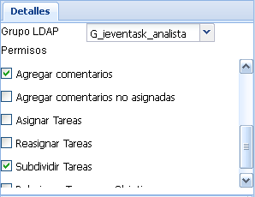

Asignación de permisos. El grupo aún no aparece en la lista de grupos LDAP ligados al sistema
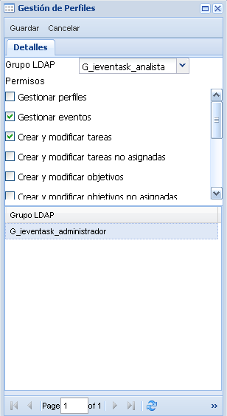

Se guardan los cambios y el grupo pasa a estar ligado al sistema.

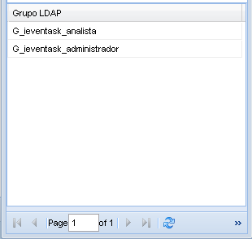

Modificar autorizaciones de un grupo dentro de iEvenTask
Para modificar autorizaciones dentro de iEvenTask a un grupo de Active Directory previamente ligado al sistema, debe buscarlo y seleccionarlo en la lista de grupos LDAP (ítem a en la sección 7.1).

Inmediatamente todas las autorizaciones asignadas se marcarán en la lista de permisos seleccionables (ítem b en la sección 7.1). Usted puede entonces desmarcar las que crea convenientes o marcar otras, según el grupo con el que está trabajando.

Debe presionar el botón ‘Guardar’ para hacer efectivos los cambios.

En cualquier momento usted puede abortar la operación presionando el botón ‘Cancelar’, los campos se limpiarán y la pantalla estará lista para una nueva gestión de perfiles.

Desligar un grupo de Active Directory de iEvenTask
Usted puede desligar un grupo de Active Directory del sistema, anulando así todas sus autorizaciones en iEvenTask. Para lograr esto debe hacer click con el botón derecho del Mouse sobre el grupo indicado y el sistema mostrará un menú contextual:
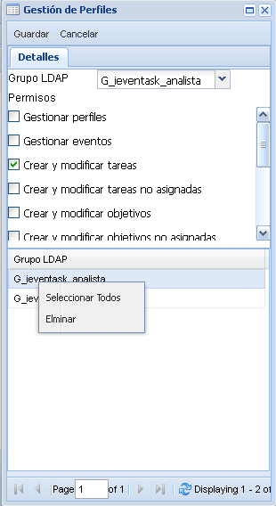

Debe seleccionar la opción ‘Eliminar’, e inmediatamente el grupo será desligado de iEvenTask. Se desasignarán todas las autorizaciones del grupo, y este desaparecerá de la lista de grupos LDAP (ítem a en la sección 7.1).

